# **№ 2 от 17.01.2022**

Уважаемые жители!

С целью изучения мнения граждан для участия в конкурсе проектов развития общественной инфраструктуры муниципальных образований Ненецкого автономного округа, основанных на местных инициативах, по направлениям:

- уличное освещение, благоустройство улиц и (или) дворовых территорий;  
- благоустройство площадей, набережных и (или) других территорий;  
- озеленение территории, включая парки и скверы;  
- создание и обеспечение функционирования автостоянок;  
- создание и ремонт детских игровых площадок;  
- создание и ремонт мест массового отдыха населения;  
- содержание мест захоронения;  
- обустройство контейнерных площадок и мест складирования ТКО; - обеспечение первичных мер пожарной безопасности.

Администрация МО «Канинский сельсовет» НАО принимает Ваши предложения по данным направлениям до 30 января 2022 года. Свои предложения просим направлять на электронный адрес amokaninskiy@mail.ru

Обязательным условием участия в конкурсе является софинансирование проекта со стороны граждан и юридических лиц.

Реализованные проекты за прошлые годы:

2018 год Обустройство спортивной площадки «Место встречи»

2019 год Устройство деревянных тротуаров в с. Несь (ул. Юбилейная, ул. Оленная)

2020 год Обустройство проезда в с. Несь по ул. Колхозная железобетонными плитами

(I этап)

2021 год Обустройство проезда в с. Несь по ул. Колхозная железобетонными плитами

(II этап)

Устройство деревянных тротуаров в с. Несь по ул. Заречная к новому детскому

саду»

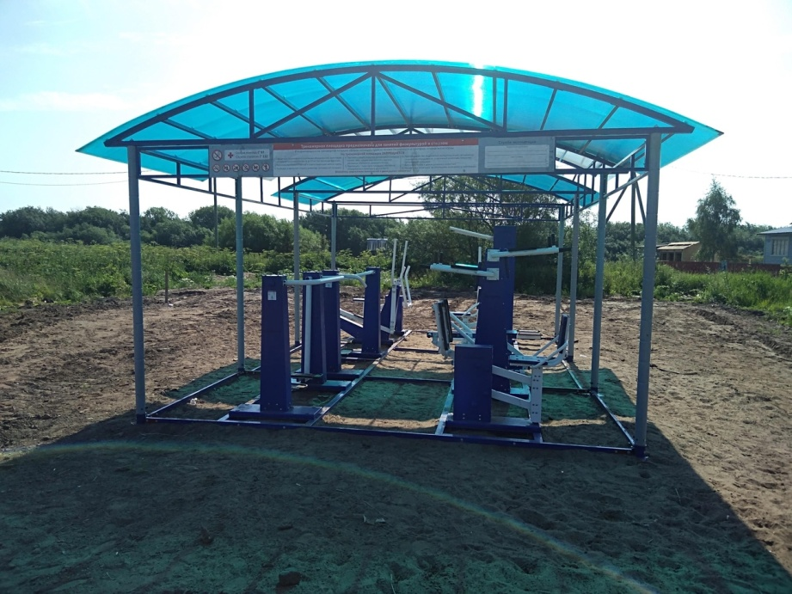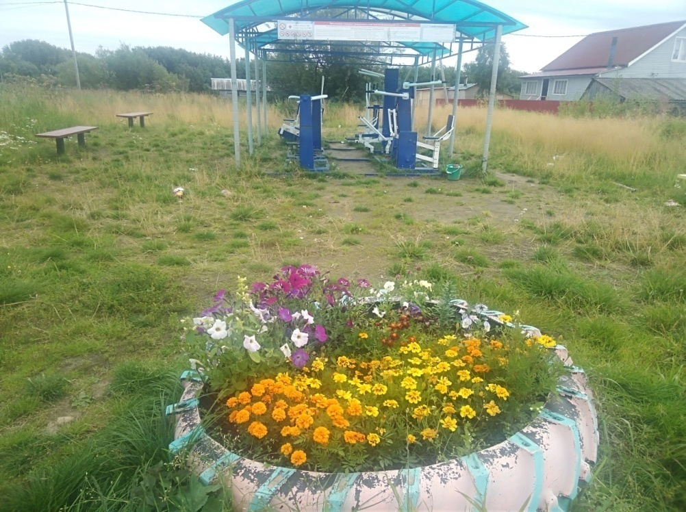

2018 год

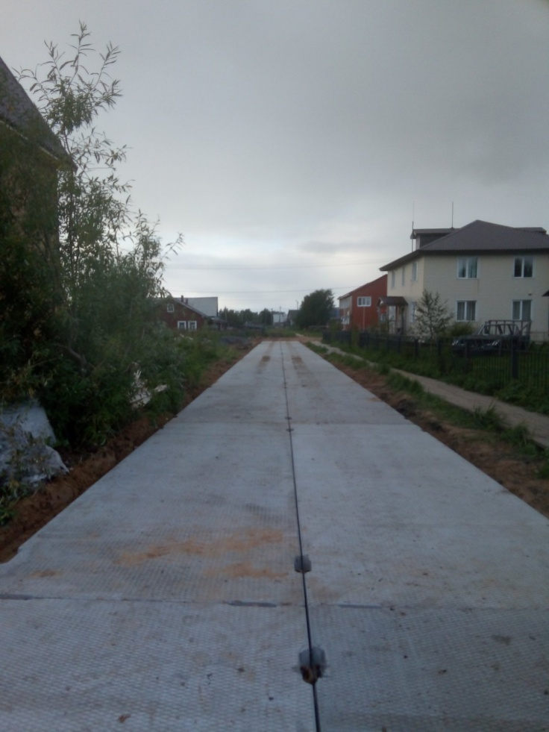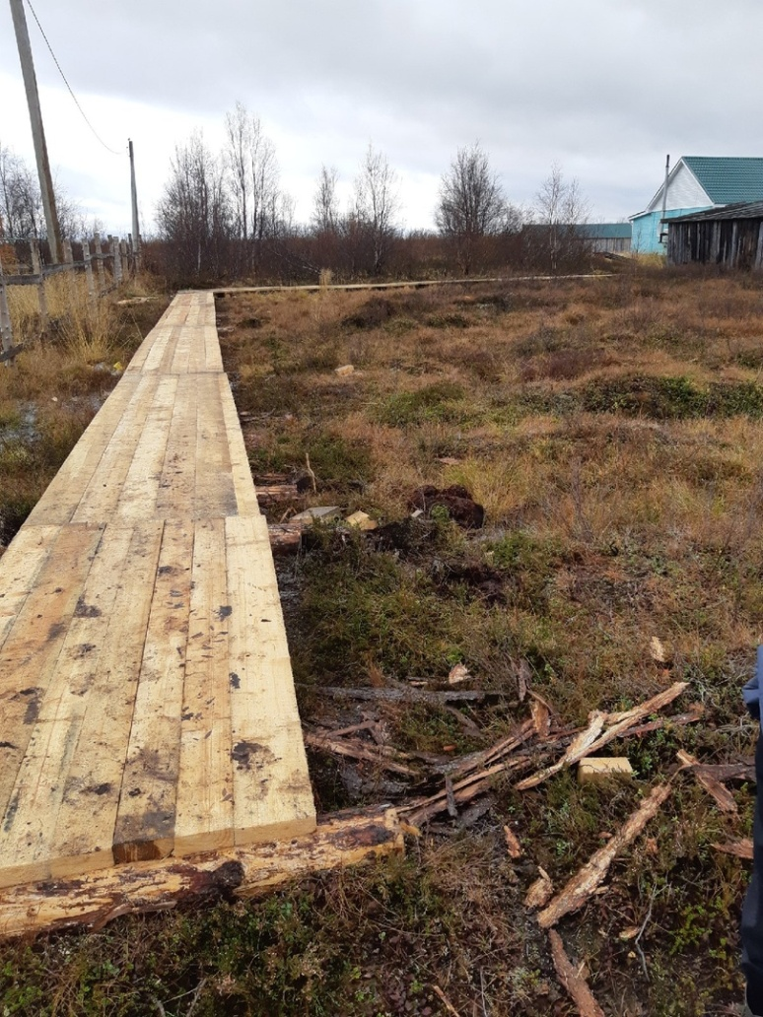

2019 год 2020 год

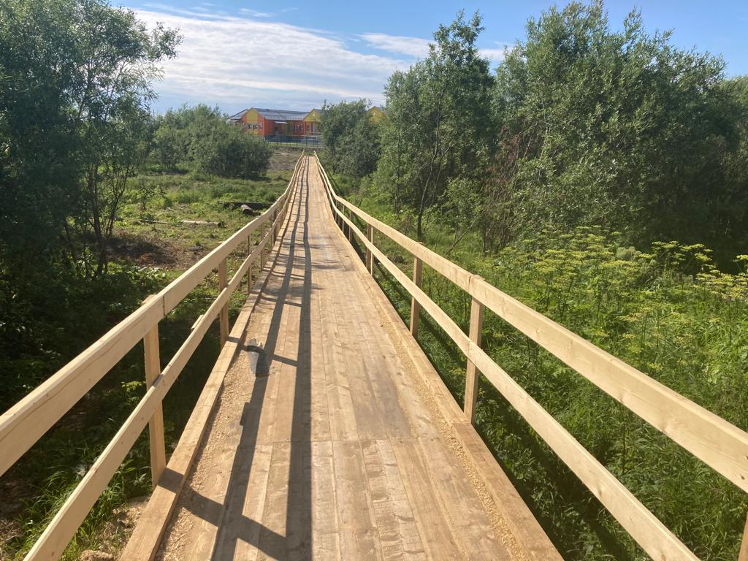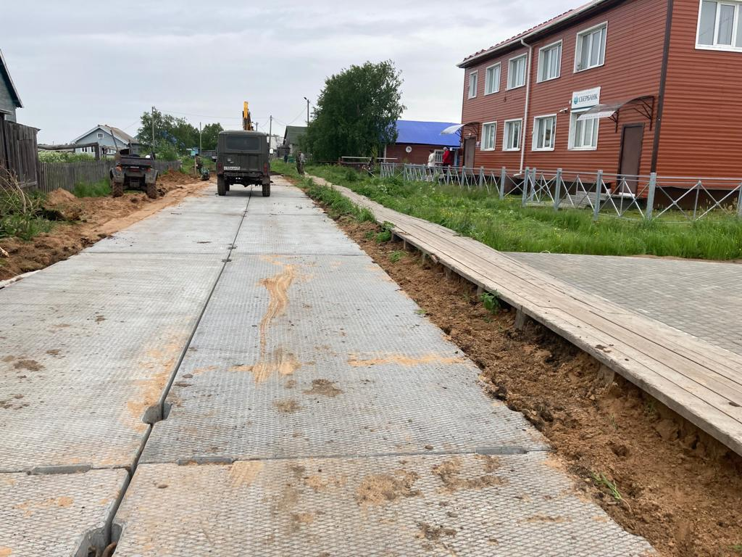

2021 год

Информационный бюллетень №1от 17.01.2022 Издатель: Администрация и Совет депутатов Сельского поселения «Канинский сельсовет» ЗР НАО. Ненецкий автономный округ село Несь, ул. Набережная, 20. Редактор Золотых В.Т.

Тираж 30 экз. Бесплатно. Отпечатан на принтере Администрации СП «Канинский сельсовет» НАО.